1. melléklet a 16/2020.(XI.30.) önkormányzati rendelethez

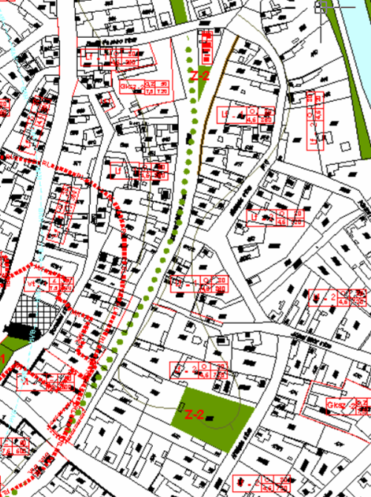

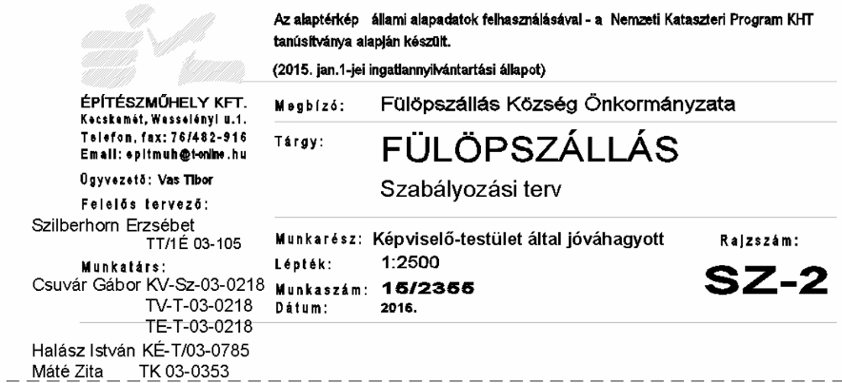

2020. évi módosítás: Építészműhely Kft 